床、讯问椅采购清单
名称 | 规格（长*宽*高）mm | 图示 | 数量  （张/只） | 材质描述
制式床（需提供样品） | 2000*800*440 | 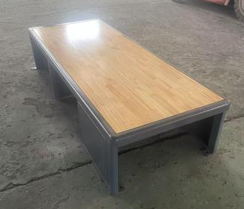 | 1409 | 1、床具外围尺寸为2000mm*800mm，高度为440mm；  2、主框架由60mm*40mm异形镀锌方管组焊而成壁厚≥2mm；床体中间以40mm*20mm镀锌方管为横档壁厚≥1.5mm；横档共5支均布相邻横梁的间隔距离≤400mm横档方管与主框架焊接牢固；床体前端及两侧用1.5mm厚钢板隔离成五个相对独立的置地床箱分别可放置整理箱。四支床脚上均焊有≥5mm厚的安装铁板用膨胀螺栓使床体与地面固定，床体周框弯角处均为圆弧过渡无尖角、快口、毛刺、刃口、菱角；床体框架表面打磨平整后喷塑处理，喷塑表面平整光滑，色泽均匀，无露底、气泡、明显堆积、锈点、锈斑、剥落、划伤等缺陷。铺板表面手感光滑，无划痕、压痕、雾光、白楞、白斑、鼓泡、流挂、刷毛、积粉和杂渣、明显色差、皱皮、发粘、漏漆等缺陷。  3、床体上床板应为厚度≥20mm的橡胶木指接板，木板表面喷涂水性木器专用清漆防腐蚀。木板与方管横档从反面用螺栓连接牢固，方管横档固定螺栓做隐蔽处理，确保在押人员触摸不到固定螺栓，铺板安装好后上表面与框架上表面平齐。
整理箱 | 530*380*320 | 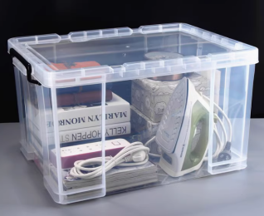 | 7045 | 采用PP原料加工而成，具有加强抗压型的整理箱产品结构用料厚实，箱体四周加固立柱支撑，加强承重，底部网格设计，牢固耐用，整理箱透明度高，无异味。整理箱尺寸不小于530*380*320。
制式讯问椅（需提供样品） | 600*750*1040 | 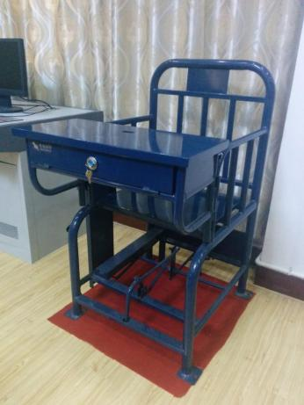 | 152 | 1、主体尺寸为：600*750*1040。  2、椅身主要框架由Φ38×2mm的圆管卷圆弯制而成弯角处均为圆弧过渡无尖角、快口、毛刺、刃口、菱角；表面打磨平整后喷塑处理，喷塑表面平整光滑，色泽均匀，无露底、气泡、明显堆积、锈点、锈斑、剥落、划伤等缺陷。铺板表面手感光滑，无划痕、压痕、雾光、白楞、白斑、鼓泡、流挂、刷毛、积粉和杂渣、明显色差、皱皮、发粘、漏漆等缺陷。  3、讯问椅四支脚上均焊有≥5mm厚的安装铁板，通过地脚固定板用膨胀螺栓固定在地上。  4、功能描述：带有约束机制。  地面离坐面高：510mm扶手至坐面高：300mm  小桌尺寸：长：600mm 宽：300mm  坐面尺寸：长：470mm 宽：400mm
说明：整理箱放置于床下方。

